CX、CP控制器系统Image更新步骤（WinCE）
作者：彭梓愉
职务：华东区 助理技术工程师
公司：BECKHOFF中国
邮箱：zy.peng@beckhoff.com.cn
日期：2023-02-09
摘 要：
CF卡是一种使用闪存的高效可靠的便携式数据存储设备。Beckhoff嵌入式控制器将CF卡作为可从外部拆装的可互换的引导和存储介质。CF卡中保存了嵌入式控制器所需的Image文件。不同型号的嵌入式工控机的Image文件不同，在更换CF卡时或Image文件出错时需要更新相应的Image文件。本文将详细阐述如何正确更新Image。
附 件：
序 号 | 文件名 | 备注

历史版本：
2015-02-16 | 刘大炜 | CX IMG的更新步骤

免责声明：
我们已对本文档描述的内容做测试。但是差错在所难免，无法保证绝对正确并完全满足您的使用需求。本文档的内容可能随时更新，如有改动，恕不事先通知，也欢迎您提出改进建议。

参考信息：

目 录

1. 下载IMG 3
1.1. 根据工控机的型号从服务器上查找并下载对应的CF卡更新文件 3
1.1.1. 进入下载页面 3
1.1.2. 寻找对应的工业PC系统并下载 3
1.2. 更新CX IMG 4
1.2.1. 通过读卡器将下载好的Image文件写入CF卡： 4
2. 各型号控制器的系统Image网盘路径（不完全） 6

下载IMG

根据工控机的型号从服务器上查找并下载对应的CF卡更新文件

进入下载页面
在浏览器网址栏中输入https://download.beckhoff.com/download/software/embPC-Control，然后单击回车。如下图所示：
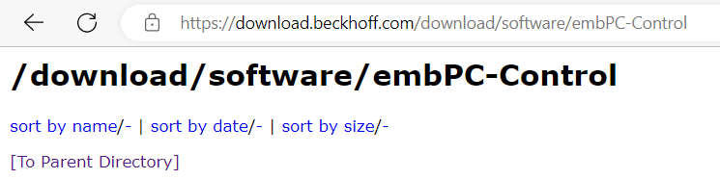

寻找对应的工业PC系统并下载
进入网页后，可以看到各文件夹均以工业PC的型号命名，“xx”为通配符，其中包含了不同型号的嵌入式PC及其操作系统所对应的Image压缩文件包。
本文档以C6920工控机的CE系统为例，对于工控机可以根据主板类型选择系统，本实验使用的C6920-0030使用的主板型号为CB3054-0001，如下图所示：
选择CB3052-CB3054文件夹，进入后选择CE，再选择TC3。
其中History是历史版本的文件夹，pre-release是先行测试版的文件夹，这里可以根据需求自行选择，一般选择最新的正式版本。找到CB3052_CB3054_CE600_HPS_v408w_TC31_B4024.35_v3.zip文件，单击下载。
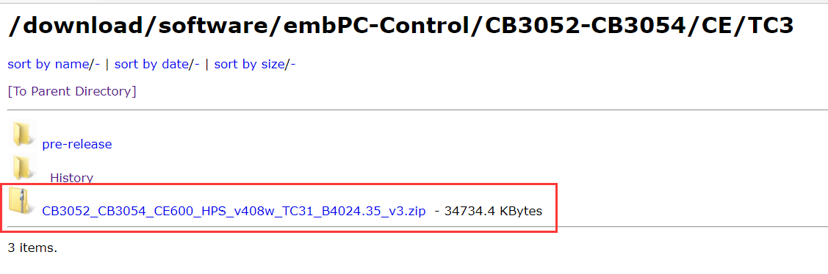

更新CX IMG

通过读卡器将下载好的Image文件写入CF卡：
- 从工控机卡槽中取出CF卡
CF卡插槽位于工控机前方，可以用来替换海量存储器。插拔时工控机务必处于关机状态，否则可能对系统造成损伤。CF卡可以从卡槽中移出进行维护，用这种方法也可以进行系统升级和覆盖。
下面的图片说明了对CF卡的操作。打开前盖，可以看到弹出装置和CF卡插槽。嵌入式控制器的弹出装置则没有自锁功能，按下按钮可将CF卡顶出，按压CF卡可将按钮顶出。
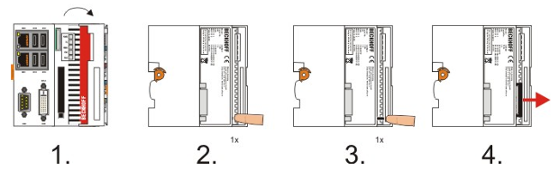
如果CF卡已经压入，并处在低于卡槽上方大约1mm处，卡就正确安装了。
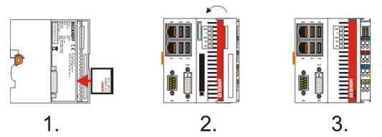
注：如果是工控机的CFast卡，它的弹出装置是按压自锁的，即第一次按压将其从所处卡槽弹出，再次压它会使其再次锁在卡槽中：
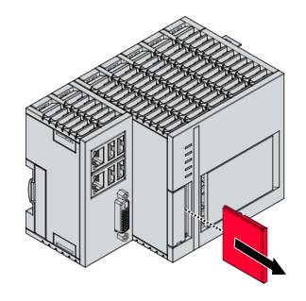
- 将CF卡正面朝上，插入USB-CF读卡器，并连接至电脑
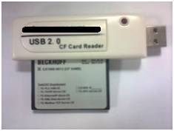
- 格式化CF卡，选择FAT或FAT32格式。格式化后将下载的Image文件压缩包解压至CF卡内，如下图所示：
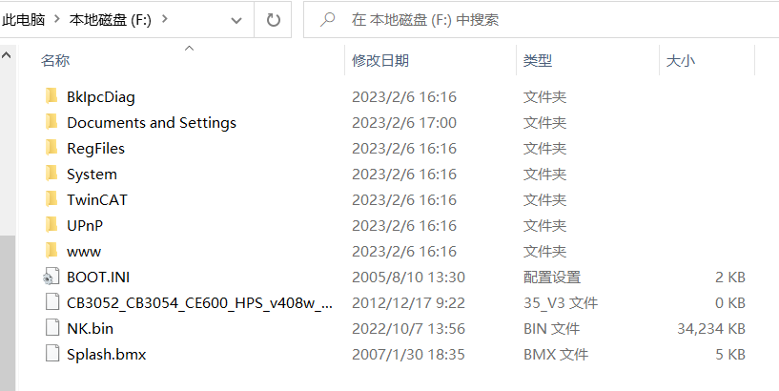
安全删除读卡器及CF卡。
- 将CF卡安装回工控机
按照（1）中的方法将CF卡安装回工控机，通电后工控机将自动重启一次。

注：上述方法适用于标准CF卡的控制器，工控机CFast卡的系统更新方法也大同小异。

各型号控制器的系统Image网盘路径（不完全）
附：
型号 | 路径
CX9000 | /Software/embPC-Control/CX90xx/CX9000/CE/
CX9010 | /Software/embPC-Control/CX90xx/CX90xx/CE/
CX9020 | /Software/embPC-Control/CX90xx/CX9020/CE/
CX1010 | /Software/embPC-Control/CX10xx/CX1010/
CX5000 | /Software/embPC-Control/CX50xx/
CX1020 | /Software/embPC-Control/CX10xx/CX1020/
CX1030 | /Software/embPC-Control/CX10xx/CX1020/
CP62xx-xxxx-0010 | /Software/embPC-Control/CP62xx/CP62xx-0010/
CP62xx-xxxx-0020 | /Software/embPC-Control/C6915/CE/
CP62xx-xxxx-0030
CP62xx-xxxx-0035
CP62xx-xxxx-0040
CP62xx-xxxx-0050
C6915-0000 | /Software/embPC-Control/C6915/0000
C6920-0010 | /Software/embPC-Control/CB3052-CB3054/CE
C6920-0020
C6920-0030
C6920-0040
C6925-0010 | /Software/embPC-Control/CB3052-CB3054/CE
C6930-0010 | /Software/embPC-Control/CB3052-CB3054/CE
C6930-0020
C6930-0030
C6930-0040

上海（ 中国区总部）
中国上海市静安区汶水路 299 弄 9号（市北智汇园）
电话: 021-66312666

北京分公司
北京市西城区新街口北大街 3 号新街高和大厦 407 室
电话: 010-82200036 邮箱: beijing@beckhoff.com.cn

广州分公司
广州市天河区珠江新城珠江东路32号利通广场1303室
电话: 020-38010300/1/2 邮箱: guangzhou@beckhoff.com.cn

成都分公司
成都市锦江区东御街18号 百扬大厦2305 室
电话: 028-86202581 邮箱: chengdu@beckhoff.com.cn

请用微信扫描二维码  通过公众号与技术支持交流 | 倍福官方网站：  https://www.beckhoff.com.cn  在线帮助系统：  https://infosys.beckhoff.com/index_en.htm
倍福虚拟学院：
https://tr.beckhoff.com.cn/

招贤纳士：job@beckhoff.com.cn
技术支持：support@beckhoff.com.cn
产品维修：service@beckhoff.com.cn
方案咨询：sales@beckhoff.com.cn

